**LAPORAN**

**SISTEM APLIKASI**

**E OFFICE**

Disusun Oleh:

**ELVAN**

NIS. 22161018

**Jurusan Rekayasa Perangkat Lunak**



**SEKOLAH MENEGAH KEJURUAN (SMK)**

**PERMATA HARAPAN**

**BATAM**

**2024**

# Kata Pengantar

Puji syukur kepada Tuhan yang Maha ESA atas Rahmat-Nya sehingga saya dapat menyelesaikan laporan Final Blok yang berjudul “Laporan Sistem Aplikasi Wedding Organizer” dengan tepat waktu. Karya ini disusun guna memberikan gambaran komprehensif mengenai konsep dari sistem aplikasi E Office. Dalam kesempatan ini, penulis ingin mengucapkan terima kasih kepada Bapak Miftahul Ilmi yang telah membantu penulis. Penulis menyadari, bahwa laporan ini masi jauh dari sempurna. Oleh karena itu, penulis mengharapkan kritik dan saran yang membangun dari pembaca agar dapat menjadi acuan agar penulis dapat meningkatkan kualitas laporan menjadi lebih baik lagi dimasa yang akan datang. Semoga laporan yang berjudul “Laporan Perancangan Sistem Aplikasi E Office” ini bisa menambah pengetahuan pembaca dan bisa bermanfaat untuk pembaca dimasa yang akan datang , Amin.

Batam, 11 November 2024

Elvan

# **DAFTAR ISI**

Kata Pengantar i

DAFTAR ISI ii

DAFTAR GAMBAR iv

BAB I PENDAHULUAN 1

A. Latar Belakang 1

B. Rumusan Masalah 1

C. Tujuan Sistem 1

D. Manfaat Sistem 2

BAB II TINJAUAN PUSTAKA 3

A. Program 3

B. Sistem E Office 3

C. UML 3

D. Visual Studio Code 4

E. Xammp 4

F. Mysql 4

G. PHP 5

H. Laravel 5

BAB III ANALISIS DAN PERANCANGAN SISTEM 7

A. Analisis Program 7

B. DFD 7

D. Context Diagram 10

E. Class Diagram 11

F. ERD 12

G. Sequence Diagram 13

H. Flowmap Diagram 17

I. Tampilan Aplikasi 20

1. Tampilan *Login* 20

2. Tampilan *Register* 20

3. Tampilan *Dashboard* 21

4. Tampilan Buat Surat 21

5. Surat Masuk 22

6. Surat Keluar 22

7. Folder 22

8. Isi Folder 23

9. Cuti 23

10. Keterlambatan 23

11. Setting 24

12. Log Activity 24

13. Permission 25

14. User 25

15. Detail User 26

16. Restore Edit 26

17. Restore Delete 27

BAB IV HASIL RANCANGAN 25

A. *Login* 25

B. *Register* 25

C. *Dashboard* 26

D. Buat Surat 26

E. Surat Masuk 27

F. Surat Keluar 27

G. Folder 28

H. Isi Folder 28

I. Pengajuan Cuti 29

J. Pengajuan Keterlambatan 29

K. User 30

L. Restore Edit 30

M. Restore Delete 31

N. Permission 31

O. Log Activity 32

P. Setting 32

BAB V PENUTUP 33

A. Saran 33

B. Kesimpulan 33

# DAFTAR GAMBAR

**Gambar 3 1 DFD Level 1** 7

**Gambar 3.2 DFD Level 2** 8

**Gambar 3.3 DFD Level 2 Ke Dua** 9

**Gambar 3.4 Use Case Diagram** 10

**Gambar 3.5 Context Diagram** 11

**Gambar 3.6 Class Diagram** 12

**Gambar 3.7 ERD** 13

**Gambar 3.8 Sequence Diagram Staf Sekolah** 14

**Gambar 3.9 Sequence Diagram Staf Ke Dua** 15

**Gambar 3.10 Sequence Diagram HRD & Kepsek** 16

**Gambar 3.11 Sequence Diagram Admin** 17

**Gambar 3.12 Flowmap Berjalan** 18

**Gambar 3.13 Flowmap Diusulkan** 19

**Gambar 3.14 Login** 20

**Gambar 3.15 Register** 20

**Gambar 3.16 Dashboard** 21

Gambar 3.17 Buat Surat 21

**Gambar 3.18 Surat Masuk** 22

**Gambar 3.19 Surat Keluar** 22

**Gambar 3.20 Folder** 22

**Gambar 3.21 Isi Folder** 23

**Gambar 3.22 Cuti** 23

**Gambar 3.23 Keterlambatan** 23

**Gambar 3.24 Setting** 24

**Gambar 3.25 Log Activity** 24

**Gambar 3.26 Permission** 25

**Gambar 3.27 User** 25

**Gambar 3.28 Detail User** 26

**Gambar 3.29 Restore Edit** 26

**Gambar 3.30 Restore Delete** 27

**Gambar 4.1 Login** 25

**Gambar 4.2 Register** 25

**Gambar 4.3 Dashboard** 26

**Gambar 4.4 Buat Surat** 26

**Gambar 4.5 Surat Masuk** 27

**Gambar 4.6 Surat Keluar** 27

**Gambar 4.7 Folder** 28

**Gambar 4.8 Isi Folder** 28

**Gambar 4.9 Pengajuan Cuti** 29

**Gambar 4.10 Pengajuan Keterlambatan** 29

**Gambar 4.11 User** 30

**Gambar 4.12 Restore Edit** 30

**Gambar 4.13 Restore Edit** 31

**Gambar 4.14 Permission** 31

**Gambar 4.15 Log Activity** 32

**Gambar 4.16 Setting** 32

# BAB I PENDAHULUAN

## Latar Belakang

Sistem Aplikasi E Office inidirancang untuk membantu mempermudah pengelolaan dokumen di sekolah. Aplikasi ini memungkinkan pengelolaan data mengenai surat masuk dan keluar yang dapat di atur penerimanya sesuai jabatan. Selain itu aplikasi ini juga terdapat pengajuan cuti dan keterlambatan yang membuat proses pengajuan lebih cepat dan efisien.

Aplikasi ini juga menyediakan sistem sekolah yang dapat diakses oleh semua pihak yang terlibat, guru, kepala sekolah, hrd, dan kesiswaan. Selain itu, surat yang telah dibuat dan masuk ke surat keluar dapat dikirim melalui email pengguna. Sistem ini dirancang untuk meningkatkan efisiensi operasional di sekolah, mengurangi penggunaan kertas, dan memberikan kemudahan dalam proses administrasi serta koordinasi antar pihak yang terlibat dalam aktivitas sekolah.

Dalam pembuatan Aplikasi Sistem E Office ini, penulis menggunakan beberapa alat dan bahan, diantara lain :

1. Xampp
2. Laravel
3. Bootstrap
4. Visual Studio Code
5. Template Bootstrap 5

## Rumusan Masalah

Berdasarkan latar belakang diatas dapat dilihat beberapa rumusan masalah yaitu :

1. Bagaimana cara membuat aplikasi E Office yang baik?
2. Bagaimana cara meningkatkan efisien dalam E Office?

## Tujuan Sistem

Tujuan dari sistem ini adalah sebagai berikut :

1. Mengetahui bagaimana cara membuat aplikasi E Office yang baik?
2. Mengetahui bagaimana cara meningkatkan efisien dalam E Office?

## Manfaat Sistem

Ada beberapa manfaat dari pembuatan sistem ini yaitu :

1. Staf Sekolah

Aplikasi ini dapat membantu staf sekolah untuk lebih mudah mengatur dokumen dan melakukan pengajuan serta pembuatan surat.

1. HRD & Kepala Sekolah

Aplikasi ini dapat membantu HRD dan Kepala Sekolah dalam menyetujui ajuan cuti dan keterlambatan dari para staf sekolah.

# BAB II TINJAUAN PUSTAKA

# Program

Program adalah serangkaian instruksi atau kode yang ditulis untuk menyelesaikan masalah tertentu menggunakan komputer. Program ini biasanya dibuat dengan bahasa pemrograman dan diolah menjadi bentuk yang dapat dipahami oleh mesin, yaitu kode mesin atau biner. Program menjadi komponen utama dalam pengembangan perangkat lunak, yang memungkinkan komputer melakukan tugas-tugas tertentu sesuai instruksi yang ditulis oleh pengembang (*Ian Sommerville, Software Engineering, 10th Edition*).

Menurut Sebesta (2012) dalam bukunya *Concepts of Programming Languages*, program adalah sekumpulan instruksi yang disusun secara logis dan ditulis dalam bahasa tertentu yang bertujuan untuk menyelesaikan masalah atau mencapai tujuan tertentu pada sistem komputer. Program dapat memiliki berbagai struktur dan sifat, tergantung pada bahasa pemrograman yang digunakan dan tugas yang diinginkan (Sebesta, *Concepts of Programming Languages*).

## Sistem E Office

Sistem Aplikasi E Office adalah aplikasi yang dapat digunakan oleh staf sekolah dan HRD serta Kepala Sekolah. Staf Sekolah dapat menggunakan aplikasi E Office ini untuk mengatur dokumen membuat surat dan melakukan pengajuan. Kepala Sekolah dan HRD selain dapat melakukan hal sebelumnya, mereka juga dapat lebih mudah menyetujui atau konfirmasi ajuan dari staf sekolah. Sistem ini akan meningkatkan efesiensi Staf dan HRD serta Kepala Sekolah.

## UML

Unified Modeling Language (UML) adalah bahasa pemodelan visual yang digunakan dalam rekayasa perangkat lunak untuk merancang dan mendokumentasikan sistem perangkat lunak. UML memberikan seperangkat notasi grafis dan konvensi yang disepakati secara umum untuk merepresentasikan berbagai aspek dari sistem, termasuk struktur, fungsi, interaksi, dan perilaku.

## Visual Studio Code

Visual Studio Code adalah editor teks yang sangat populer dan sering digunakan dalam pengembangan perangkat lunak. Dirancang untuk menjadi ringan, cepat, dan sangat dapat disesuaikan, Visual Studio Code menawarkan berbagai fitur yang berguna bagi para pengembang, termasuk penyorotan sintaks, penyelesaian otomatis, dan dukungan untuk berbagai ekstensi yang dapat memperluas fungsionalitas editor. Salah satu fitur menonjol dari Visual Studio Code adalah kemampuannya untuk mengelola proyek-proyek besar dengan mudah, memungkinkan pengguna untuk membuka dan mengedit beberapa file secara bersamaan dalam tab atau jendela yang terpisah. Selain itu, Visual Studio Code juga mendukung pemecahan tugas dan penyelesaian cepat melalui berbagai shortcut keyboard yang efisien. Editor ini tersedia untuk platform Windows, macOS, dan Linux, menjadikannya pilihan yang populer di kalangan pengembang perangkat lunak dari berbagai latar belakang dan preferensi sistem operasi. Visual Studio Code dapat diunduh dan digunakan secara gratis, dengan dukungan dari komunitas open-source dan pembaruan rutin dari Microsoft yang terus meningkatkan fitur dan kinerjanya.

## Xammp

XAMPP adalah paket perangkat lunak sumber terbuka yang menyediakan lingkungan server web lokal yang lengkap. Dengan komponen utama termasuk Apache, MySQL, PHP, dan dalam beberapa distribusi, Perl atau Python, XAMPP memungkinkan pengguna untuk menjalankan server web di komputer mereka sendiri tanpa harus terhubung ke internet. Ini memungkinkan pengembang web untuk mengembangkan dan menguji situs web atau aplikasi web secara lokal sebelum meluncurkannya secara online, sehingga memfasilitasi proses pengembangan yang lebih efisien dan aman. XAMPP juga sering digunakan untuk tujuan pendidikan atau pembelajaran karena kemudahannya dalam instalasi dan penggunaan.

## Mysql

MySQL adalah sistem manajemen basis data relasional yang terkenal dan sering digunakan di berbagai proyek pengembangan perangkat lunak. Dalam MySQL, data disimpan dalam bentuk tabel yang saling terkait, memungkinkan untuk struktur data yang terorganisir dengan baik. Pengguna mengakses dan mengelola data menggunakan bahasa kueri SQL (Structured Query Language), yang memberikan fleksibilitas dalam manipulasi data. Selain itu, MySQL menawarkan fitur keamanan yang kuat, termasuk kontrol akses yang granular, serta kinerja yang cepat dan skalabilitas yang baik, membuatnya cocok untuk aplikasi dengan beban kerja tinggi dan kebutuhan pertumbuhan yang cepat. Karena keandalannya dan dukungan komunitas yang luas, MySQL telah menjadi pilihan utama bagi banyak organisasi, baik besar maupun kecil, dalam membangun aplikasi web, perangkat lunak, dan layanan online.

## PHP

PHP adalah singkatan dari "Hypertext Preprocessor", dan merupakan bahasa pemrograman server-side yang sering digunakan untuk mengembangkan situs web dinamis dan aplikasi web. PHP dirancang khusus untuk bekerja dengan HTML, sehingga memungkinkan pengembang untuk menyisipkan kode PHP langsung ke dalam kode HTML untuk membuat halaman web yang dinamis dan interaktif. Sebagai bahasa pemrograman server-side, PHP dijalankan di server web, bukan di browser pengguna. Ketika pengguna mengunjungi sebuah situs web yang menggunakan PHP, server web akan mengolah kode PHP dan mengirimkan hasilnya ke browser pengguna dalam bentuk HTML yang sudah dihasilkan. Hal ini memungkinkan pengembang untuk membuat situs web yang dinamis, seperti halaman login, forum, keranjang belanja, dan banyak lagi.

## Laravel

Laravel adalah kerangka kerja (framework) aplikasi web berbasis PHP yang dirancang untuk membantu pengembang dalam membangun aplikasi web yang kuat, aman, dan efisien. Dikembangkan oleh Taylor Otwell pada tahun 2011, Laravel menawarkan berbagai fitur modern seperti *routing*, *authentication*, *session management*, dan ORM (*Object-Relational Mapping*) bernama Eloquent, yang memungkinkan interaksi yang mudah dengan database. Salah satu keunggulan Laravel adalah sintaksnya yang elegan dan mudah dipahami, sehingga memudahkan pengembang untuk menulis kode yang bersih dan terstruktur. Laravel juga memiliki ekosistem yang luas, termasuk alat baris perintah Artisan untuk otomatisasi tugas, *blade templating engine* untuk pembuatan antarmuka pengguna, serta kemampuan *queue* dan *event broadcasting* yang memungkinkan aplikasi menangani proses secara asinkron dan real-time. Berkat fitur-fitur ini, Laravel menjadi salah satu framework PHP yang paling populer dan banyak digunakan untuk pengembangan aplikasi berbasis web modern.

# BAB III ANALISIS DAN PERANCANGAN SISTEM

## Analisis Program

Analisis program adalah tahap awal dalam pengembangan perangkat lunak yang bertujuan untuk memahami kebutuhan pengguna dan menentukan fitur serta fungsi yang harus dimiliki oleh aplikasi yang akan dibangun. Dalam analisis program, aspek-aspek seperti alur proses, input dan output data, serta kebutuhan sistem akan dikaji secara mendalam agar dapat menentukan spesifikasi teknis yang akurat.

## DFD

DFD atau Diagram Alir Data adalah diagram yang menggambarkan informasi atau ilustrasi sebuah alur system. DFD berperan cukup penting, DFD menyediakan informasi tentnag output dan input dari tiap entitias pada proses itu sendiri. Dalam DFD tidak ada kontrol terhadap flow shehingga tidak ada aturan terkait pengulangan dan keputusan. DFD berbeda dengan UML (Unified Modelling Languange), dimana perbedaannya terletak pada flow dan objective penyampaian informasi.

1. **DFD level 1**

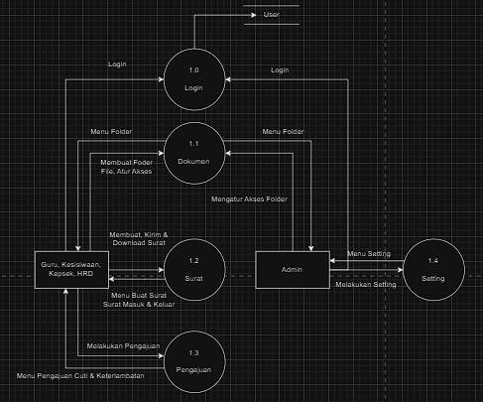

**Gambar 3 1 DFD Level 1**

1. **DFD Level 2**
2. 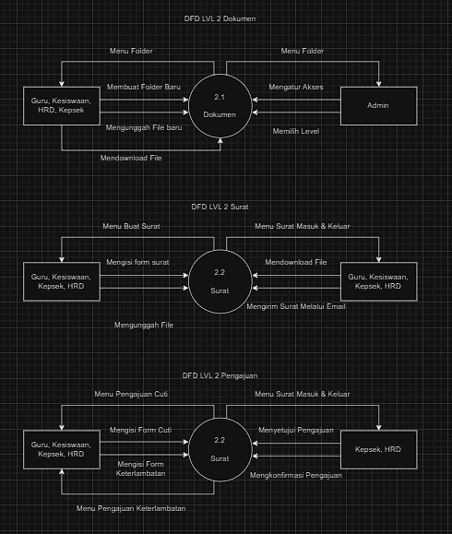

**Gambar 3.2 DFD Level 2**

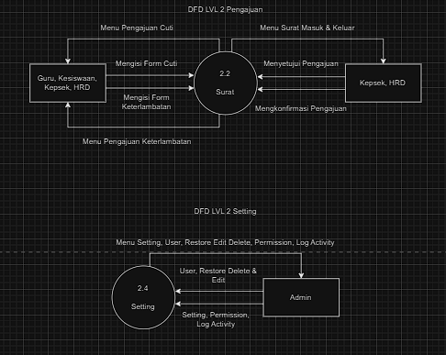

**Gambar 3.3 DFD Level 2 Ke Dua**

1. **Use Case Diagram**

Use case diagram adalah salah satu diagram dari UML(Unified Modelling Languange). Use Case diagram dapat menjelaskan atau melampirkan interaksi antara 2 entititas yaitu pengguna dan *system* itu sendiri. Use Case Diagram memiliki beberapa fungsi & manfaat yaitu :

1. Memperlihatkan proses dari system secara sistematis,
2. Menggambarkan proses dari suatu aplikasi,
3. Menjadi gambaran dari sebuah system atau aplikasi, dan lainnya.

Komponen yang terdapat pada use case diagram adalah sistem, actor, dan use case. Sistem digambarkan dalam bentuk persegi, dan berfungsi membatasi use case dengan interaksi luar sistem. Actor akan menjelaskan siapa yang berinteraksi dengan sistem, memberikan informasi kepada sistem, serta menerima informasi. Use case adalah komponen gambar dalam sebuah sistem.

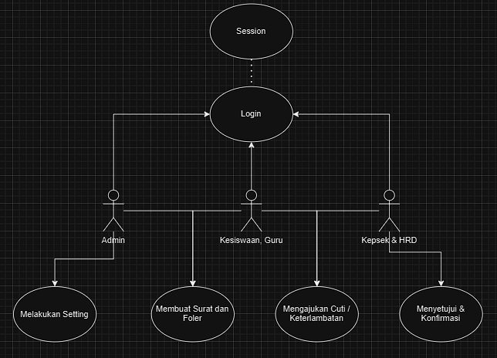

**Gambar 3.4 Use Case Diagram**

## Context Diagram

Context diagram adalah representasi grafis tingkat tinggi yang menggambarkan sistem secara keseluruhan beserta interaksinya dengan entitas eksternal yang relevan, seperti pengguna, organisasi, atau sistem lain. Diagram ini digunakan dalam tahap awal analisis sistem untuk memberikan gambaran umum tentang batasan sistem (boundary) dan bagaimana data atau informasi mengalir antara sistem dan entitas luar. Dalam context diagram, sistem digambarkan sebagai satu lingkaran atau kotak utama, sementara entitas eksternal diwakili oleh simbol-simbol di sekitar lingkaran tersebut. Garis atau panah antara sistem dan entitas eksternal menunjukkan aliran data atau informasi, tetapi tidak memperlihatkan detail proses internal sistem. Context diagram membantu pemangku kepentingan memahami peran dan fungsi utama sistem dalam konteks lingkungan eksternalnya, sekaligus menjadi dasar untuk pengembangan diagram yang lebih rinci di tahap selanjutnya.

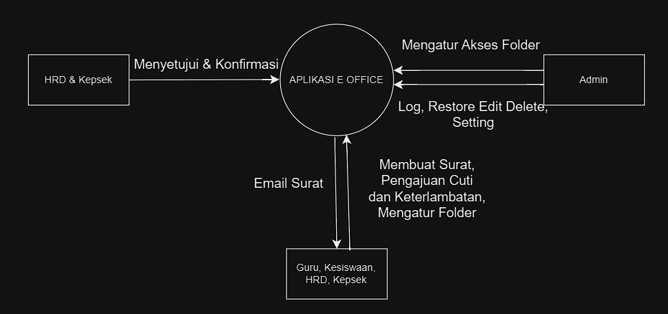

**Gambar 3.5 Context Diagram**

## Class Diagram

Class diagram merupakan jenis diagram pada UML yang menjelaskan struktur sera deskripsi atribut, metode, class, dan metode setiap objek. Diagram ini memiliki fungsi untuk menggambarkan strutur sebuah sistem seperti meningkatkan pemahaman tentang gambaran umum dari program, sebagai analisis bisnis untuk membuat model sistem, dan memberikan gambaran mengenai perangkat lunak atau sistem serta relasi yang terkandung di dalam.

Class diagram memiliki 3 komponen penyusun. Komponen atas berisikan nama class, Komponen tengah berisi atribut class, komponen ini menjelaskan kualitas dari sebuah class, Komponen Bawah menyertakan operasi yang ditampilkan dalam bentuk daftar.

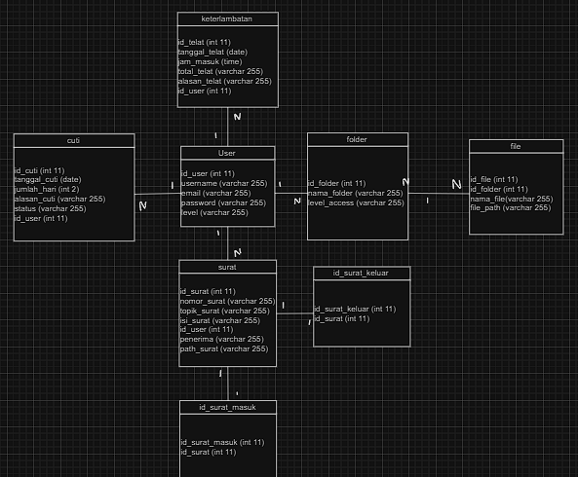

**Gambar 3.6 Class Diagram**

## ERD

ERD adalah diagram yang dibuat jika ingin merancang database, diagram ini akan menunjukkan hubungan dan relasi antar entitasnya. ERD berperan penting dalam merancang database.

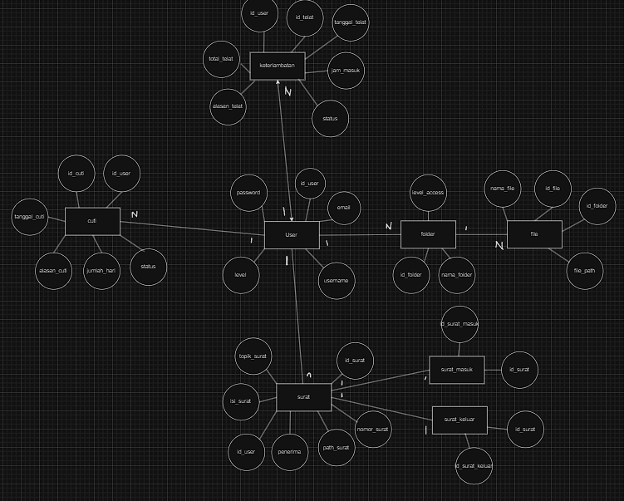

**Gambar 3.7 ERD**

## Sequence Diagram

Sequence diagram adalah jenis diagram interaksi dalam Unified Modeling Language (UML) yang digunakan untuk menggambarkan urutan aliran pesan atau panggilan metode antar objek dalam suatu skenario atau proses tertentu, dengan fokus pada waktu terjadinya interaksi. Diagram ini menunjukkan bagaimana objek-objek berinteraksi dalam urutan kronologis untuk mencapai suatu fungsi atau tujuan sistem.

Pada sequence diagram, objek-objek yang berpartisipasi digambarkan dalam bentuk kotak di bagian atas diagram, dengan garis vertikal di bawahnya yang disebut *lifeline*. Setiap interaksi atau pesan antar objek ditunjukkan dengan panah horizontal dari satu lifeline ke lifeline lainnya, yang mewakili aliran komunikasi atau panggilan metode di antara objek-objek tersebut. Sequence diagram sering digunakan untuk memodelkan alur kerja sistem, memahami logika proses, atau mendefinisikan skenario khusus dalam pengembangan perangkat lunak, sehingga membantu pengembang dan pemangku kepentingan memahami interaksi antar komponen sistem secara lebih mendetail.

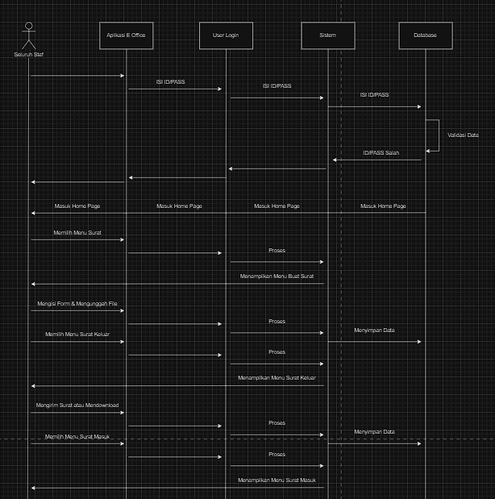

**Gambar 3.8 Sequence Diagram Staf Sekolah**

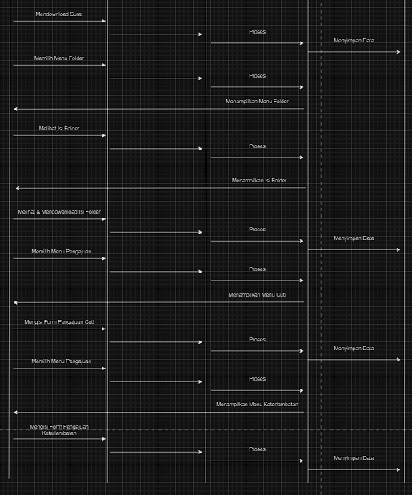

**Gambar 3.9 Sequence Diagram Staf Ke Dua**

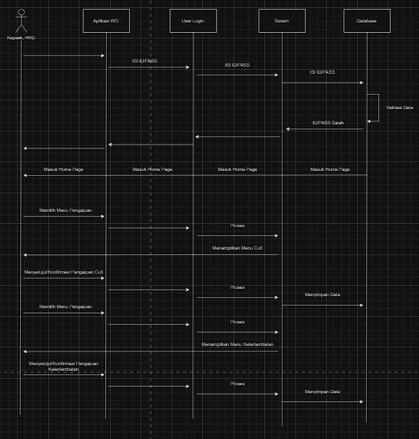

**Gambar 3.10 Sequence Diagram HRD & Kepsek**

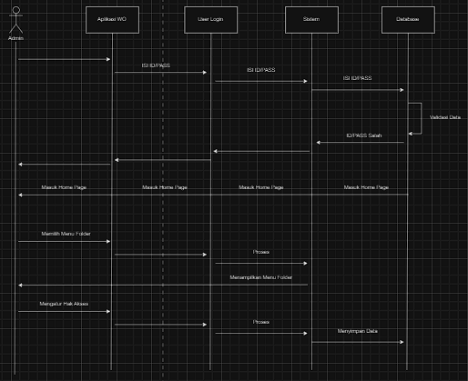

**Gambar 3.11 Sequence Diagram Admin**

## Flowmap Diagram

Flowmap adalah alat visual yang digunakan untuk menggambarkan aliran proses atau informasi dalam suatu sistem dengan cara yang intuitif dan mudah dipahami. Diagram ini biasanya menggabungkan elemen-elemen seperti simbol-simbol, panah, dan teks untuk menunjukkan langkah-langkah dalam suatu proses, hubungan antar langkah, serta arah aliran informasi atau material. Flowmap sering digunakan dalam analisis sistem, manajemen proyek, dan pengembangan perangkat lunak untuk membantu menggambarkan alur kerja yang kompleks menjadi lebih sederhana.

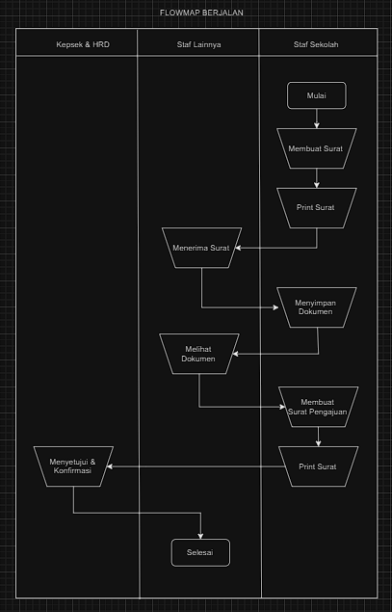

**Gambar 3.12 Flowmap Berjalan**

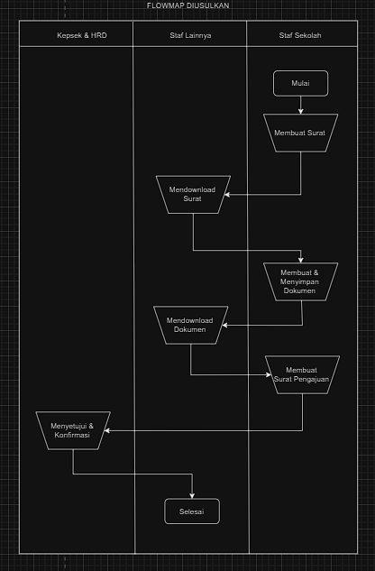

**Gambar 3.13 Flowmap Diusulkan**

## Tampilan Aplikasi

### Tampilan *Login*

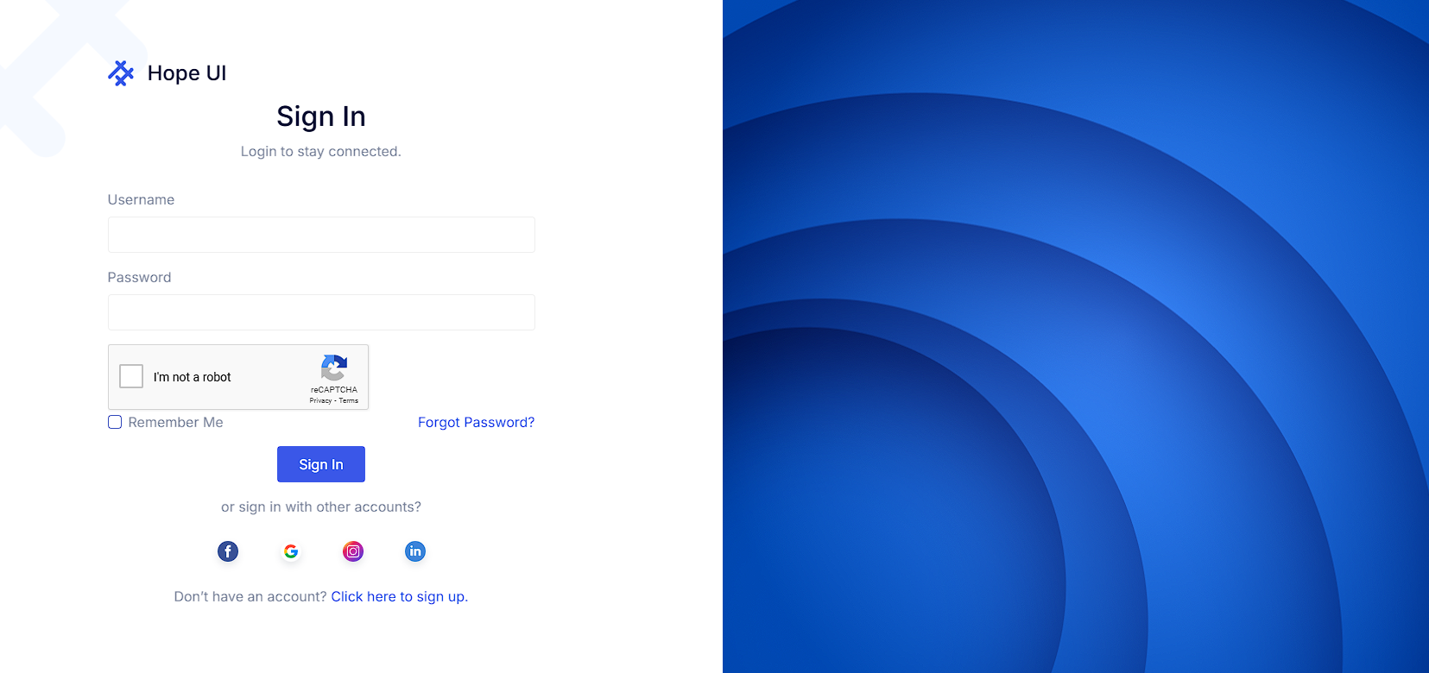

**Gambar 3.14 Login**

### Tampilan *Register*

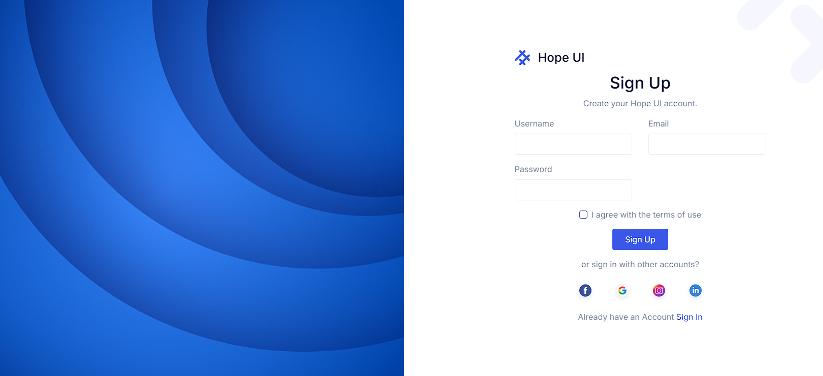

**Gambar 3.15 Register**

### Tampilan *Dashboard*

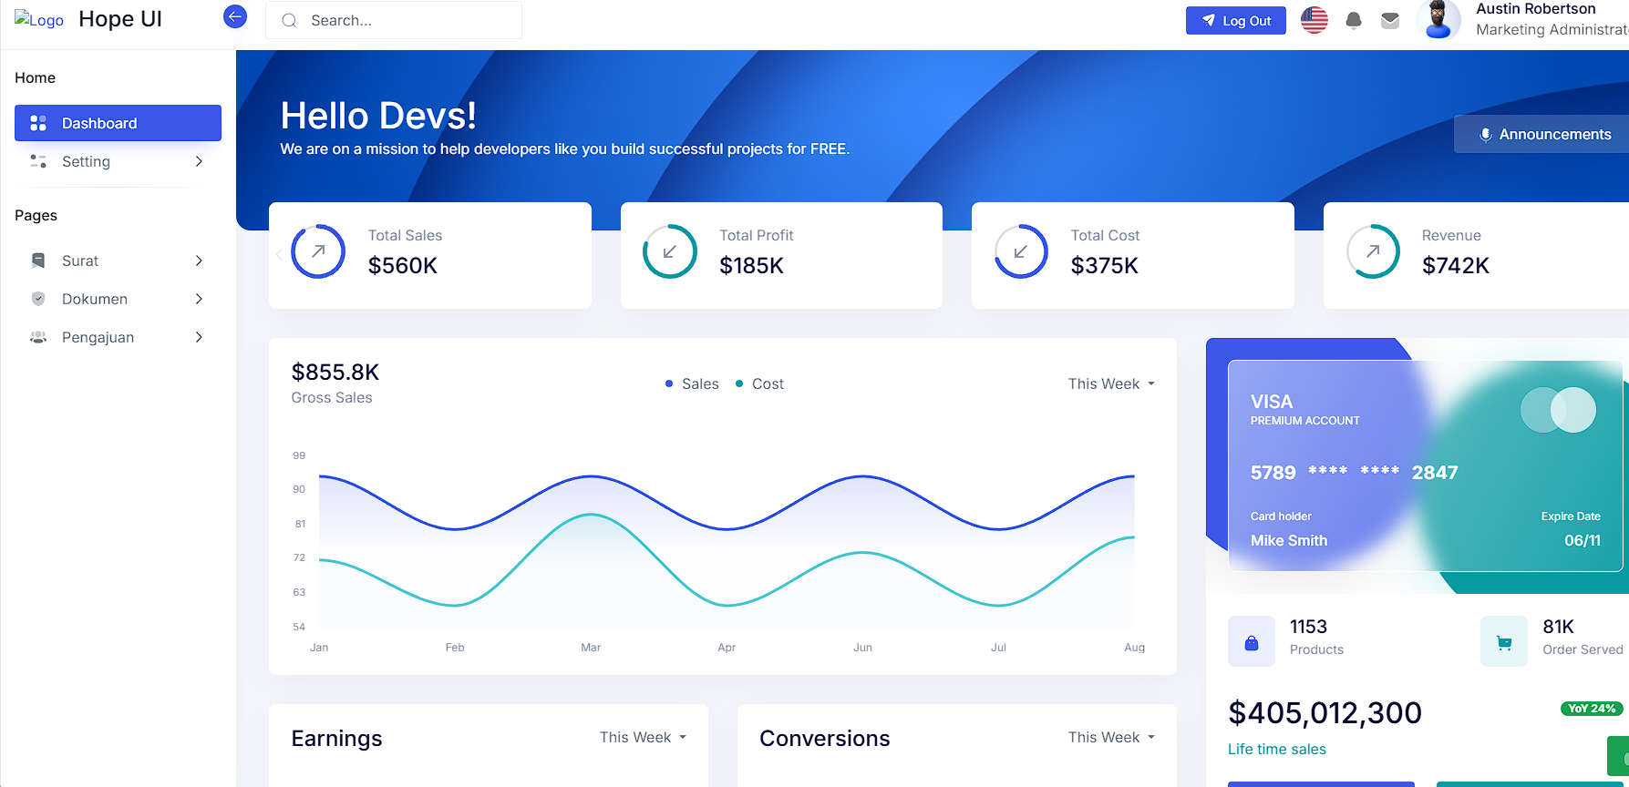

**Gambar 3.16 Dashboard**

### Tampilan Buat Surat

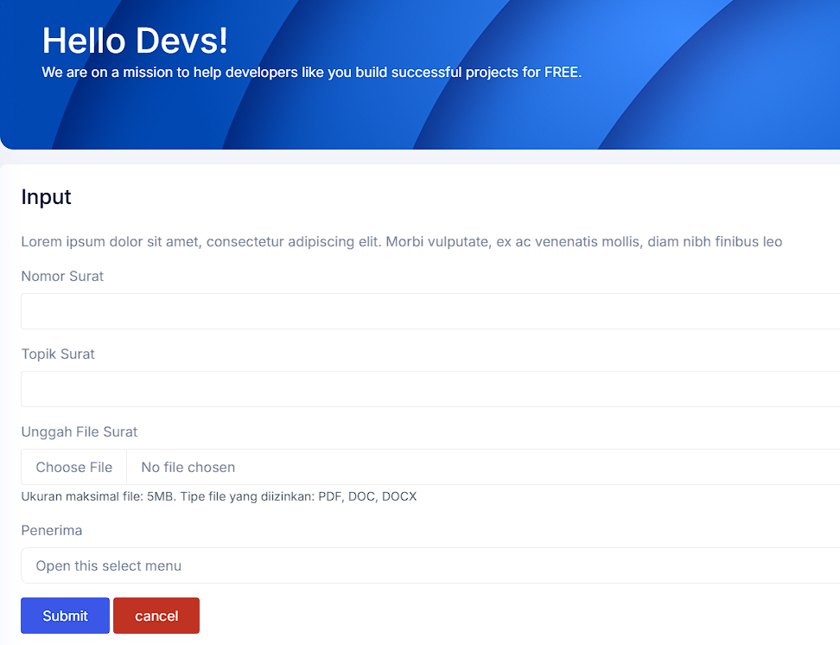

Gambar 3. Buat Surat

### Surat Masuk

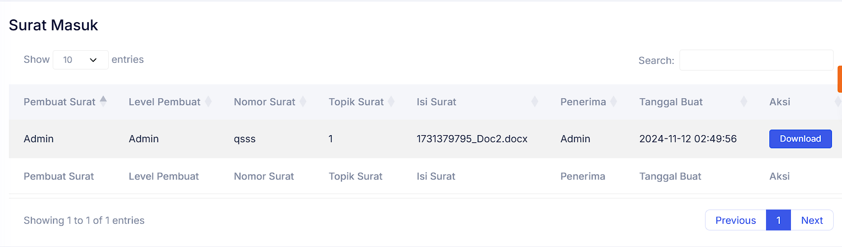

**Gambar 3.18 Surat Masuk**

### Surat Keluar

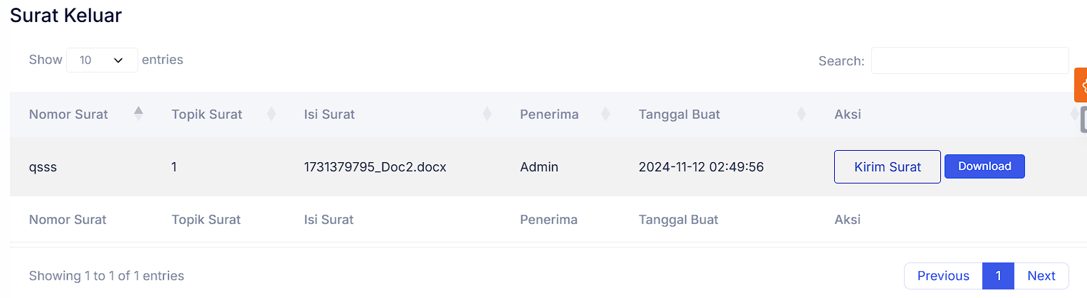

**Gambar 3.19 Surat Keluar**

### Folder

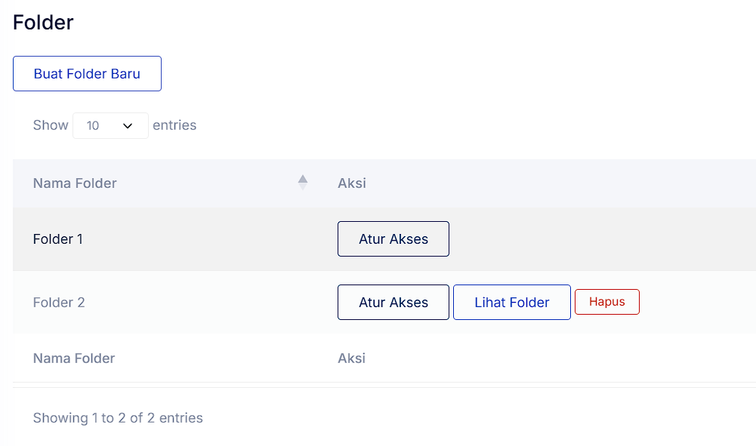

**Gambar 3.20 Folder**

### Isi Folder

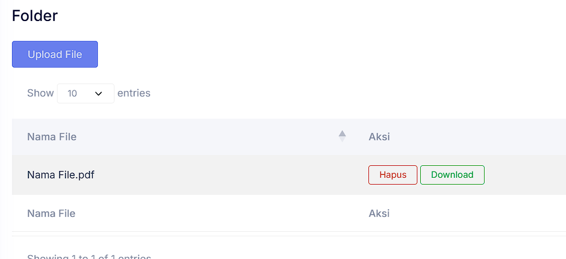

**Gambar 3.21 Isi Folder**

### Cuti

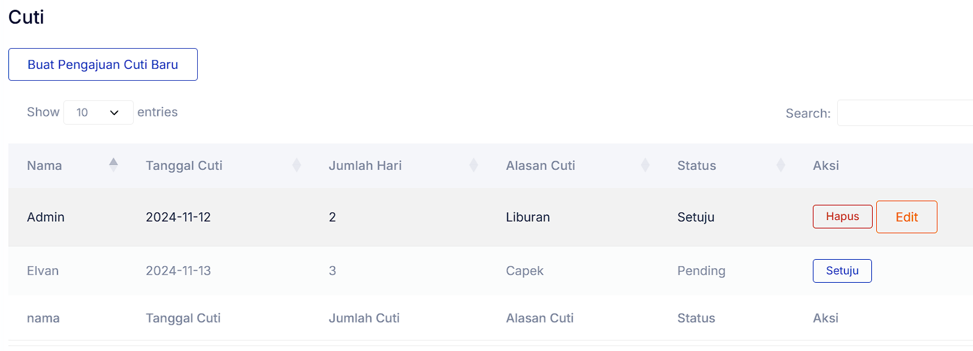

**Gambar 3.22 Cuti**

### Keterlambatan

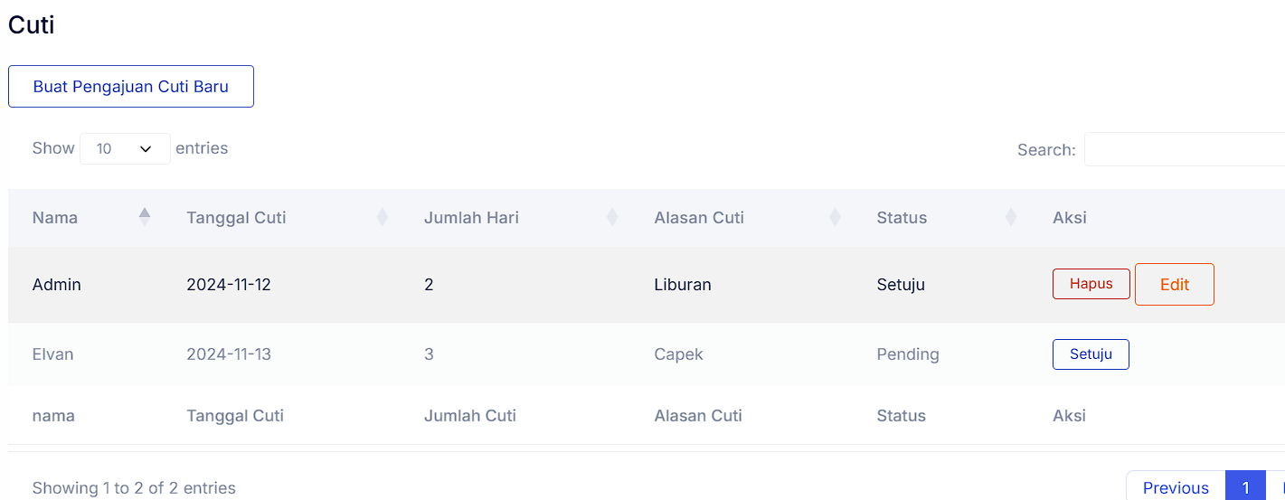

**Gambar 3.23 Keterlambatan**

### Setting

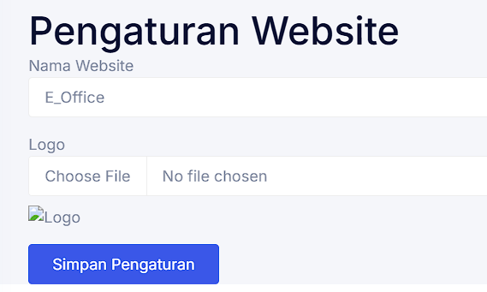

**Gambar 3.24 Setting**

### Log Activity

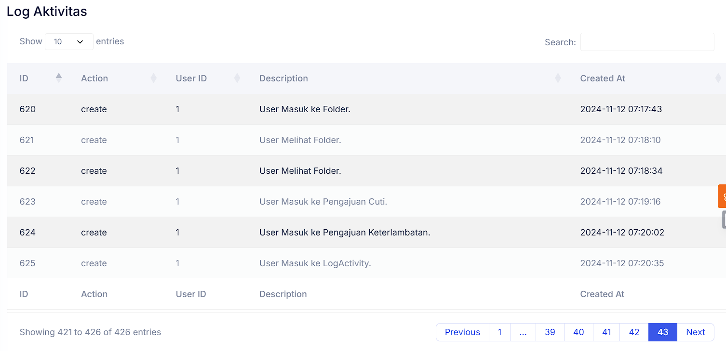

**Gambar 3.25 Log Activity**

### Permission

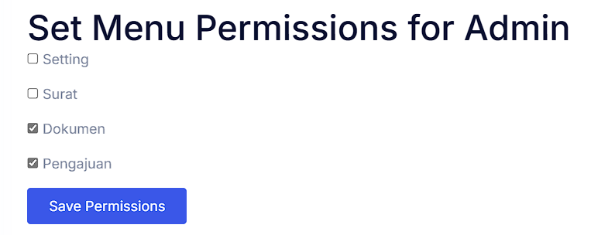

**Gambar 3.26 Permission**

### User

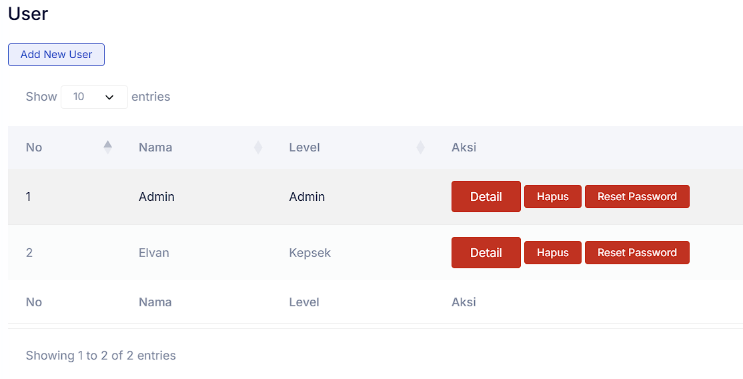

**Gambar 3.27 User**

### Detail User

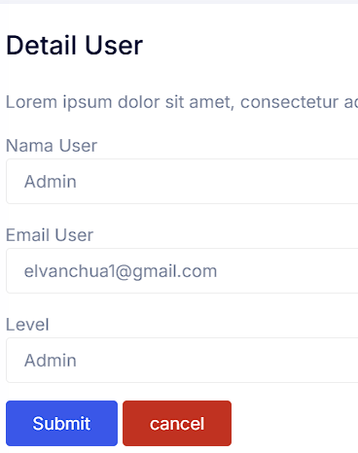

**Gambar 3.28 Detail User**

### Restore Edit

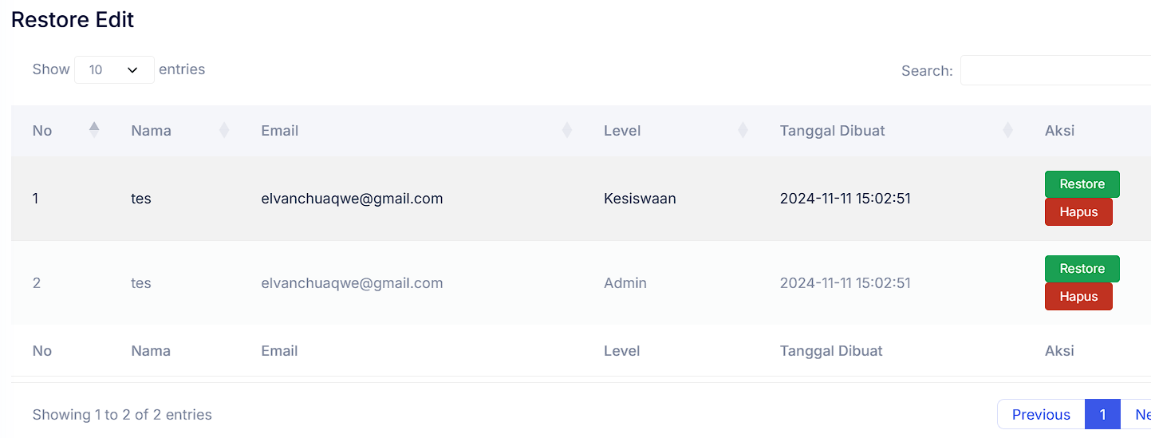

**Gambar 3.29 Restore Edit**

### Restore Delete

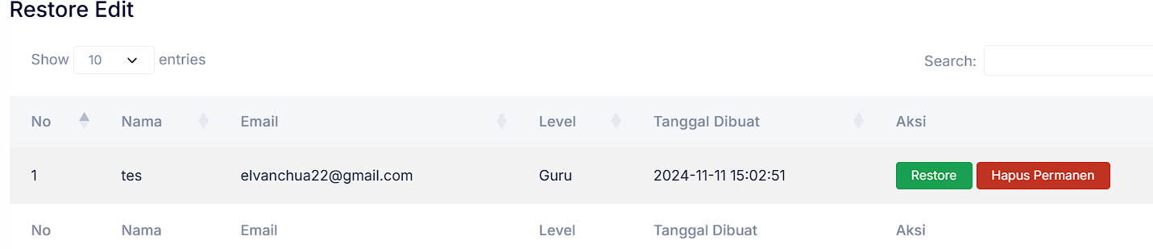

**Gambar 3.30 Restore Delete**

# BAB IV HASIL RANCANGAN

## *Login*

*Login* merupakan sistem keamanan ketika ingin masuk ke dalam aplikasi. Login merupakan proses dimana *user* harus menginput *username* dan *password* agar bisa masuk kedalam *program*. User juga wajib mengisi captcha yang muncul terlebih dahulu.



**Gambar 4.1 Login**

## *Register*



**Gambar 4.2 Register**

Menu register dibuat untuk para guru yang ingin membuat akun barunya. Pada menu tambah akun user harus mengisi username, password dan email.

## *Dashboard*



**Gambar 4.3 Dashboard**

Dashboard adalah bagian terdepan aplikasi yang akan dilihat oleh user pertama kali setelah berhasil login

## Buat Surat



**Gambar 4.4 Buat Surat**

Pada menu ini user dapat memilih menu buat surat untuk membuat surat. User akan mengisi nomor surat, topik surat, memilih level yang akan dikirim surat dan terakhit mengunggah file surat. File surat yang diunggah akan masuk ke surat keluar pembuat dan akan masuk ke surat masuk user yang dipilih.

## Surat Masuk



**Gambar 4.5 Surat Masuk**

Surat masuk adalah menu untuk melihat surat yang telah dikirim kepada kita sebagai user. User dapat mendownload surat tersebut.

## Surat Keluar



**Gambar 4.6 Surat Keluar**

Di menu ini user dapat melihat surat yang telah dibuatnya. User dapat memutuskan untuk mengirim surat melalui email dan juga dapat mendownload file yang diunggahnya.

## Folder



**Gambar 4.7 Folder**

Menu folder adalah menu untuk melihat dan membuat folder baru. Setelah folder dibuat admin dapat mengatur hak akses dari folder tersebut. Level yang dipilih admin dapat melihat dan menghapus folder.

## Isi Folder



**Gambar 4.8 Isi Folder**

Menu ini adalah menu yang akan tampil ketika melihat folder. User dapat membuat file baru dan mendownload filenya.

## Pengajuan Cuti



**Gambar 4.9 Pengajuan Cuti**

Menu ini adalah bagian untuk mengajukan cuti. User akan membuat pengajuan baru dan mengisi tanggal cuti, jumlah hari, dan alasan. Selanjutnya Kepsek akan menyetujui pengajuan dan setelah disejutui dilanjutkan dengan HRD untuk mengkonfirmasi.

## Pengajuan Keterlambatan



**Gambar 4.10 Pengajuan Keterlambatan**

Menu ini adalah bagian untuk mengajukan keterlambatan. User akan membuat pengajuan baru dan mengisi tanggal telat, jam masuk, dan total telat, dan alasan telat. Selanjutnya Kepsek akan menyetujui pengajuan dan setelah disejutui dilanjutkan dengan HRD untuk mengkonfirmasi.

## User



**Gambar 4.11 User**

Menu ini adalah menu untuk mengatur data user. Menambah user baru, dan reset password.

## Restore Edit



**Gambar 4.12 Restore Edit**

Menu ini adalah menu untuk merestore edit yang telah dilakukan di user. Data yang diedit akan masuk ke tabel di menu ini dan dapat di restore.

## Restore Delete



**Gambar 4.13 Restore Edit**

Menu ini adalah menu untuk merestore delete yang telah di lakukan di tabel user. Data yang di delete akan masuk di tabel ini dan dapat di restore

## Permission



**Gambar 4.14 Permission**

Menu ini adalah menu untuk mengatur hak akses di setiap level. User akan memilih level terlebih dahulu dan setelah itu akan mengatur dengan ceklis atau unceklis checkbox

## Log Activity



**Gambar 4.15 Log Activity**

Menu ini adalah menu untuk melihat aktivitas user

## Setting



**Gambar 4.16 Setting**

Menu ini adalah menu untuk mengatur title website dan logo

# BAB V PENUTUP

## Saran

Aplikasi ini memiliki banyak kekurangan. Masi banyak hal-hal yang kurang lengkap pada aplikasi ini. Maka dari itu untuk membuat aplikasi ini menjadi lebih baik lagi, penulis ingin agar pembaca memberikan saran dan kritik.

## Kesimpulan

Aplikasi Wedding Organizer ini dibuat dengan Laravel. Laravel adalah sebuah framework pengembangan aplikasi web berbasis PHP yang bersifat open source. Pembuatan aplikasi ini bertujuan untuk mengoptimalkan dan meningkatkan efisienis dari pengguna yakni karyawan dan klien.